Муниципальное бюджетное дошкольное образовательное учреждение

«Детский сад№51 общеразвивающего вида с приоритетным осуществлениям деятельности по социально –личностному направлению развития детей»

Советского района г. Красноярска.660032,г. Красноярска 1 д, тел.201-96-60

Проект «70 лет Великой Победы»

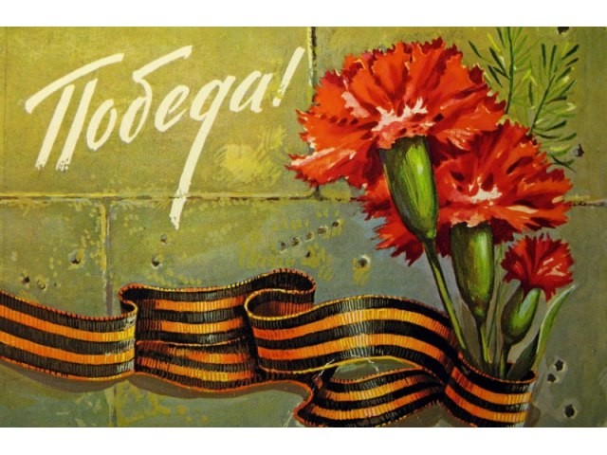

Красноярск 2015 г.

Проект:

«70 лет Великой Победы»

Актуальность: В 2015 году исполняется знаменательная дата – 70-летие Победы в Великой Отечественной войне.
Патриотическое воспитание подрастающего поколения всегда являлось одной из важнейших задач современного общества. Детство – самая благодатная пора для привития священного чувства любви к Родине. Под патриотическим воспитанием понимается постепенное формирование у дошкольников любви к своей Родине, постоянная готовность к её защите.
Создание проекта «70 лет Великой Победы» направлено на работу по воспитанию у дошкольников чувства гордости за свой народ, уважения к его свершениям и достойным страницам истории, предполагает привлечение детей и родителей к изучению знаменательных дат Великой Отечественной войны 1941-1945 годов и участию в мероприятиях по подготовке и празднованию 70-летия Победы.
2. ЦЕЛИ И ЗАДАЧИ ПРОЕКТА
Цель: Формирование представлений о Великой Отечественной войне (воспитание патриотических чувств у детей дошкольного возраста) на основе уже имеющихся представлений о войне, сохранению преемственности поколений, формированию у дошкольников уважения к военной истории России, гражданских позиций, воспитанию патриотизма и чувства гордости за свою Родину.
Задачи:
- Формировать представление об истории ВОВ, используя различные виды деятельности;
- Пробуждать интерес к прошлому нашего района, страны;
- Познакомить с ходом военных действий во время Великой Отечественной войны, с городами - героями;
- Показать мужество и героизм людей в ходе Великой Отечественной войны;
- Развивать восприятие произведений литературы, живописи, музыки;
- Учить выражать свои чувства, обогащать словарный запас;
- Развивать чувство коллективизма;
- Привлекать родителей к участию в праздничных мероприятиях, в создании наглядно-дидактического материала по теме Великой Отечественной войне.
- повышать уровень духовно-нравственного и патриотического воспитания, социальной и гражданской ответственности.
Участники проекта:
Дети МБДОУ, воспитатели групп, инструктор по физической культуре, музыкальный руководитель, родители.
Срок реализации:
Апрель 2015 г. по май 2015 г.
Тип проекта:
Долгосрочный
Первый этап.
Постановка проблемы, определение цели и задач образовательной деятельности.

Второй этап.
Организация деятельности детей в рамках проекта.
Виды деятельности |  | Тема
1. Познавательное развитие |  | 1.Познавательные беседы о войне, военных  профессиях, фронтовиках, детях войны.  городах героях, подвигах героев войны  2. Организация игр патриотического  направления: сюжетно-ролевые,  дидактические  3. Просмотр видеофильмов, презентаций  военной тематики  4. Выставка художественной литературы  военной тематики  5 Конкурс чтецов «Этих дней не смолкнет  слава…»  6. Экскурсия к мемориалу Победы  7. Создание музея из цикла «Их именами  названы улицы» - Е.С. Белинский
2. Сбор и систематизация информации |  | 1. Рассматривание картин и фотографий о  ВОВ и оформление их в альбом.  2. Беседы: о приближающейся дате и о  Великой отечественной войне»
3. Физкультурная деятельность детей |  | 1. Тематическая утренняя гимнастика  2. Организация подвижных игр  патриотического направления, связанные с  военной тематикой  3. Спортивные досуги, праздники  4. Шашечный турнир  4. Спортивные игры, эстафеты, соревнования,  посвященные Великой Победе.
4.Творческая деятельность детей |  | 1.Составление рассказов о героях войны  2. Создание рисунков о ВОВ, Дне Победы.  Выставка рисунков.  3. Изготовление открыток «С днем Победы!»  4. Занятия по художественно-эстетическому  развитию по теме проекта: рисование, лепка,  аппликация  5. Конструктивно-модельная деятельность
5. Мир музыки |  | 1. Прослушивание и разучивание песен и  танцевальных композиций ко Дню Победы.  2. Праздник «День Победы»
Работа с родителями
Собрания |  |  | 1.«Никто не забыт, ничто не забыто»
Беседы, консультации |  |  | 1.«Дети войны»  2. «Роль семьи в патриотическом  воспитании ребёнка»
Практические задания |  |  | 1. Подбор детских стихов о ВОВ  2. Фотовыставка «Они защищали Родину»  3. Выставка поделок и рисунков «70лет  Великой Победы»;
Работа с педагогами
\ | 1.Перспективное планирование по  теме проекта.  2. Сбор методического материала о Великой  Отечественной войне  3.Конспекты занятий по теме проекта.  4. Консультация «Красноярцы в годы Великой  Отечественной войны»;  5. Практикум «Изучение  методической литературы по  ознакомлению дошкольников с Великой  Отечественной войной  (справочники, энциклопедии,  статьи, интернет-ресурсы и т. д.) .  6. Музыкальные СД диски.  7. Систематизация стихов о ВОВ (в форме  альбома);  8. Презентация проекта.  9. Оформление тематического  уголка в группе, посвященного 70-летию Победы
Работа с социальными партнёрами

1.Конспекты мероприятий
2. Встреча с ветеранами ВОВ, детьми войны
3. Районная выставка детского
художественного творчества в ЦДТ
«Импульс»
«70 лет Великой Победы»

Продукты проекта для детей

1. Альбом «Война глазами детей».
2. Д\и « Подбери военное оборудование», «Одень солдата», «Рода войск»
3. Фотовыставка «Они защищали Родину».
4. Выставка работ «День Победы»
5. Создание музея «Их именами названы улицы»- Е.С. Белинский
6. Шашечный турнир
7. Спортивное развлечение.

Продукты проекта для педагогов

1. Конспекты по теме проекта.
2. Библиография по теме проекта.
3. Музыкальный СД диск.
6. Презентация проекта.
7. Планирование по данной теме.

Продукты проекта для родителей

1. Родительские собрания «Никто не забыт, ничто не забыто».
2. Презентация проекта на собрании.
3. Консультации «Роль семьи в патриотическом воспитании ребёнка»

4. Совместное творчество с детьми.

Продукты проекта для социальных партнёров

1.Видео и фото материалы для сайта
2. Конспекты мероприятий.
3.Участие в выставке детского художественного творчества в ЦДТ №1«Импульс» по теме «70 лет Великой Победы».

Третий этап

Презентация материалов проекта

1. Выставка рисунков детей на тему «День Победы»;
2. Сборник стихов, художественных произведений о ВОВ
4. Выставка коллажей «70 лет Великой Победы»;
5. Презентация проекта.
6. Праздник «День Победы», экскурсия на мемориал Победы - итог проекта.

Четвёртый этап:

Ожидаемые результаты проекта:

Воспитанники:
- имеют знания о легендарном прошлом нашей Родины
- имеют представления о военных профессиях, о родах войск, военной технике
- знакомы с произведениями поэтов, писателей и художников на военную тематику
- владеют расширенным словарным запасом
- имеют представления о памятных местах родного города
- имеют представления о земляках-героях, героях своей семьи
- толерантны, испытывают уважения к защитникам Родины и чувство гордости за свой народ
Родители:
- активны и заинтересованные участники проекта, ориентированы на развитие у ребенка потребности к познанию, общению со взрослыми и сверстниками через совместную проектную деятельность.
Педагоги:
- осуществляют инновационную деятельность
Социальные партнерыв:

- Создание условий и проявление интереса к укреплению партнёрских связей.

